Кафедра комп'ютерних наук

Лабораторна робота №1
Виконав:
Перевірив:
.
Тернопіль
2022

Тема: Прості типи даних. Базові конструкції мови С
Мета: Навчитися складати алгоритми розв’язку задач у вигляді блок-схеми , ознайомитися з простими типами даних та базовими конструкціями мови Сі, оволодіти практичними навичками складання ,введення , редагування і виконання найпростіших діалогових програм.
Завдання: Скласти алгоритм у вигляді блок-схем для задач які наведено нижче (обрати по три задачі з мкожного десятка за правилом встановленим викладачем) та написатипрограми для їх розвязання мовою програмування Сі. Виконати звіт до лабораторної роботи який вміщує створені блок-схеми та програми.
Теоретичні відомості: Здатність управляти програмним потоком дозволяє робити вибіркове виконання окремих ділянок коду, а це дуже цінна особливість програмування. Оператор вибору if дозволяє нам виконувати чи не виконувати певні ділянки коду ,в залежності від того чи є істинним чи хибним умова цього оператора. Одне з найважливіших призначень оператора вибору if так це те, що він дозволяє програмі зробити дію на вибір, в залежності від того, які дані запровадив користувач. Банальний приклад використання if - Це перевірка введеного користувачем пароля, якщо пароль правильний, програма дозволяє користувачеві зробити якусь дію, якщо пароль введено неправильний, то програма не дозволить користувачеві отримати доступ до обмежених ресурсів.
Завдання 27
Умова : Одержати роздруківку всіх чисел , що закінчуються на цифру 5, з проміжку від 1 до 1000.

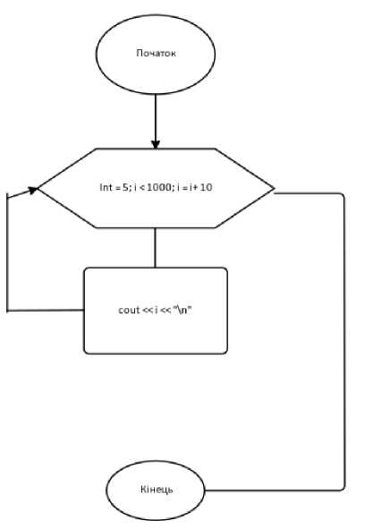

Код програми :

#include <iostream>
using namespace std;
int main()
{
for (int i = 5; i < 1000; i = i + 10) { cout << i << "\n";
}
}

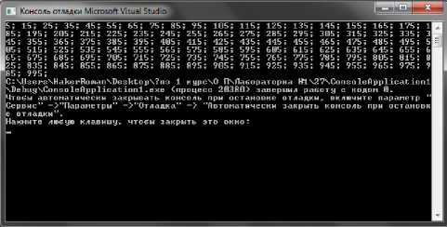

Результат роботи програми:

Висновок до лабораторної роботи
Під час роботи з Першою Лабораторною Роботою я розпочав своє близьке знайомство з програмою Microsoft Visual Studio та мовою програмування C++. Навчився виконувати певні операції з змінними та функціями. Комп’ютер здатен навчитись від людини виконувати математичні дії за формулами і сьогодні ми були сами тими людьми. Я готовий сказати ,що працювати з цією програмою не так важко, коли є бажання. і на данний момент цей компілятор та мова програмування набули неабиякої популярності. Я впевнений ,що саме ця робота стане моїми першими сходинками на шлюху до справжнього розробника програмного забезпечення або ж software developer’а.

